Industrielle Transport-Technologie der nächsten Generation
B&R setzt auf hohe Verfügbarkeit und einfachen Service
Die Transport-Technologie von B&R basiert auf 14-jähriger Erfahrung im industriellen Einsatz. Sie arbeitet auch in rauen Industrieumgebungen bei einem 24/7-Betrieb zuverlässig sowie sicher und ist zudem extrem wartungsarm.
Bei der Entwicklung des Transportsystems wurde auf einen einfachen und schnellen Service im Feld Wert gelegt. So lassen sich Segmente oder Mover ganz einfach einzeln tauschen; die Transportbahn muss nicht zerlegt werden. Dies führt zu einer sehr niedrigen mittleren Reparaturzeit (MTTR) und erhöht die Produktivität der gesamten Anlage.
Skalierbarkeit und nahtlose Robotik-Integration
Die Integration von Automatisierung und IT steht nicht länger nur zur Wahl, sondern wird infolge von Industrie 4.0 klar eingefordert. Eine hohe Verfügbarkeit und harte Echtzeit-Synchronisation aller Arten von Servoachsen, einschließlich CNC- und Robotik-Systemen, garantiert einen qualitativ hochwertigen Produktions-Output. Die Transport-Technologie von B&R basiert auf einer dezentralen Architektur und ermöglicht so Transportwege, die die Anforderungen jeder Maschine erfüllen.
Zusammenarbeit mit ATS
Für die nächste Generation industrieller Transport-Technologie nutzt B&R das linearmotorgetriebene Fördersystem SuperTrak des kanadischen Unternehmens ATS Automation. Das Unternehmen will so die Marktdurchdringung dieser vielversprechenden Technologie massiv vorantreiben.
Die Kompetenzen beider Unternehmen ergänzen sich ideal: ATS verfügt mit SuperTrak über eine langjährige praktische Erfahrung im Einsatz von Transport-Systemen. B&R bringt sein Automatisierungs-Know-how und Kernkompetenzen in der Leistungselektronik, der Motorentwicklung und Software ein.

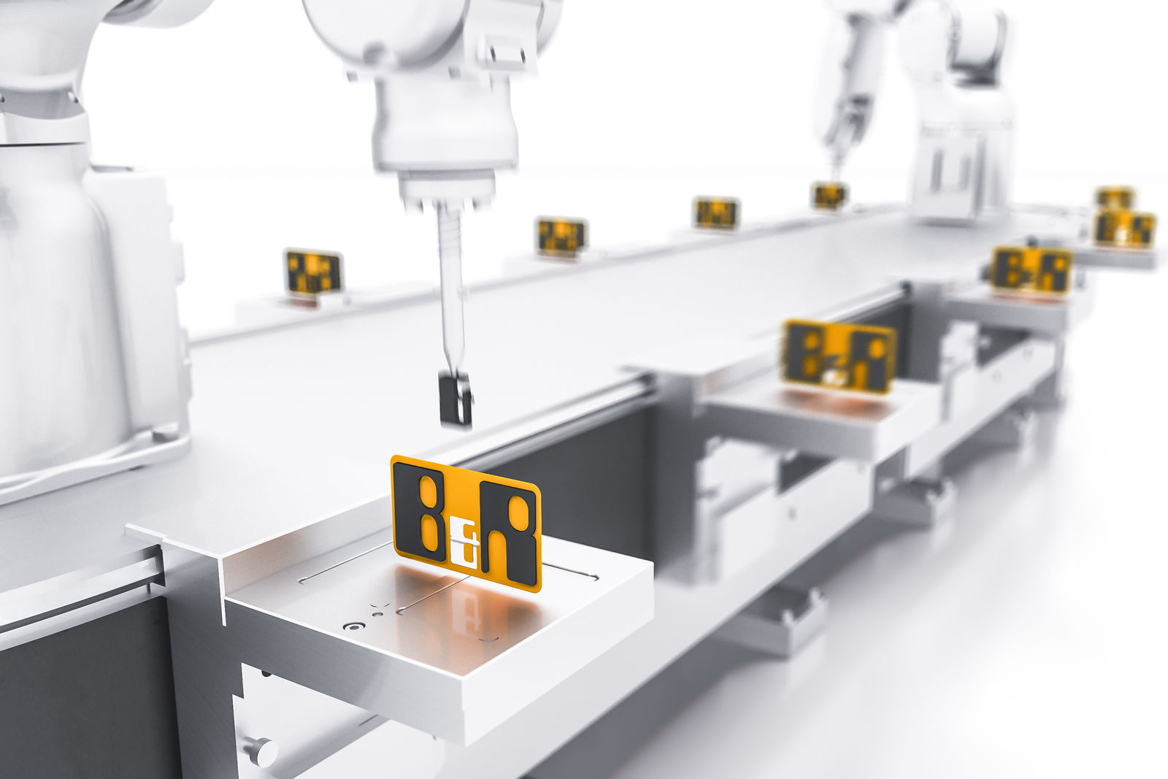
Für maximale Maschinen-Verfügbarkeit: Die intelligente Transport-Technologie von B&R verbindet in einzigartiger Weise höchste Produktivität und Flexibilität. Sie ermöglicht zudem einen einfachen und schnellen Service.

Über B&R
B&R, eine Division des ABB-Konzerns, ist ein weltweit führendes Unternehmen der industriellen Automatisierung mit Hauptsitz in Österreich. Als Branchenführer kombiniert B&R modernste Technologien mit fortschrittlichem Engineering. B&R bietet Kunden aus den unterschiedlichsten Branchen perfekte Gesamtlösungen in den Bereichen Maschinen- und Fabrikautomatisierung, Antriebs- und Steuerungstechnik, Visualisierung und integrierte Sicherheitstechnik. Lösungen für die Kommunikation im Industrial IoT - allen voran OPC UA, POWERLINK und der offene Standard openSAFETY - runden das Leistungsportfolio von B&R ab. Die Software-Entwicklungsumgebung Automation Studio ist wegweisend für zukunftsorientiertes Engineering. Mit innovativen Lösungen setzt B&R neue Standards in der Automatisierungswelt, hilft Prozesse zu vereinfachen und übertrifft Kundenerwartungen.
Weitere Informationen finden Sie unter www.br-automation.com

